勐海县应急管理局
工作简报
（第19 期）
勐海县应急管理局办公室 2020年2月21日

齐心协力抗疫情 众志成城守家园
——县应急局党支部开展2月主题党日活动

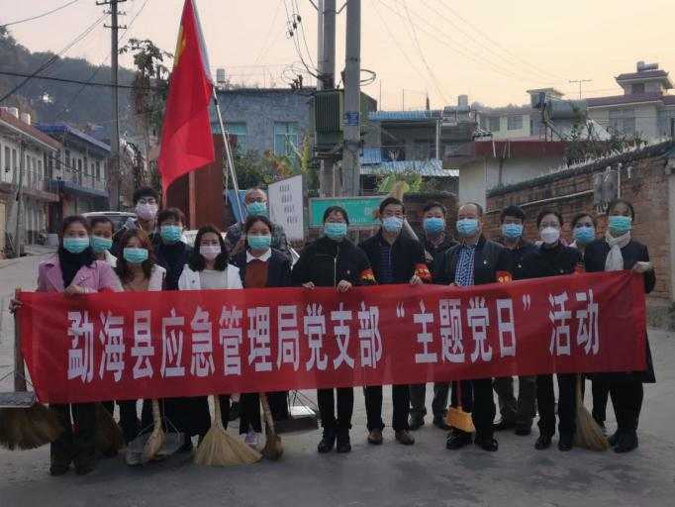
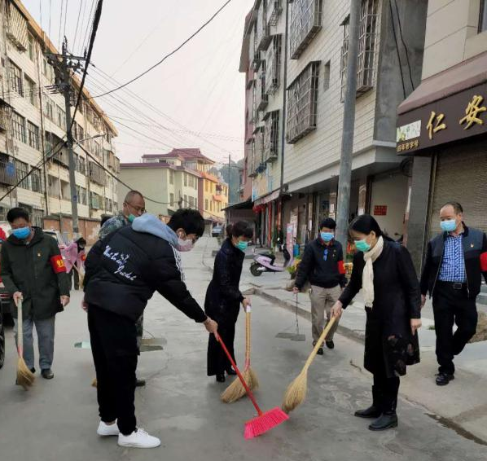
2月21日上午，应急管理局党支部开展了“齐心协力抗疫情，众志成城守家园”主题党日活动，14名在职党员和20名职工参加活动。在新型冠状病毒疫情来袭之时，党员干部与社区居民共患难，同拼搏，合力抗击疫情，守护美丽家园。
本次主题党日活动，利用微信群，学习《勐海县社区新型冠状病毒感染的肺炎疫情网格化责任小区防控工作方案》等文件，进行了2月积分评定。最后应急局党员到象山社区尚城一品小区和老街新民路开展大消毒大扫除、落实进出入扫码制度工作等，地震局党员在本单位和网格责任区开展大扫除大消毒活动。
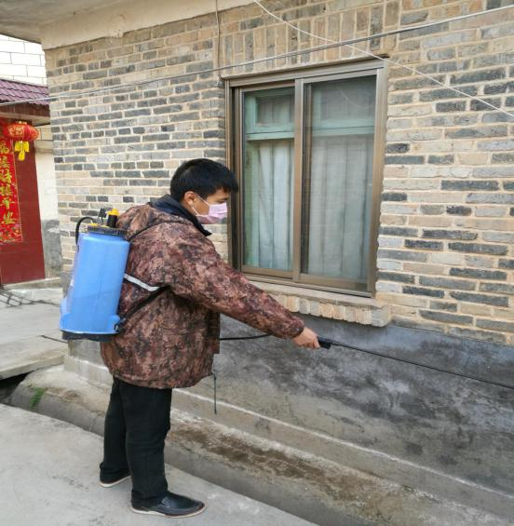
一个支部就是一个堡垒，一名党员就是一面旗帜！自疫情防控阻击战打响以来，应急局党支部积极发挥基层党组织的战斗堡垒作用和党员的先锋模范作用，组建党员突击队，号召广大党员干部当先锋、作表率，带头值班、带头宣传防疫知识、带头劝导外出群众，在疫情防控战场上的每个角落，处处留下了共产党员履职尽责的身影，树起了新时代共产党员的光辉形象。立春已过，万物萌生，阴霾虽未消散，曙光已然不远。我们相信，在党组织的带领下，只要大家齐心协力，落实好网格化责任，群防群治，坚决防止疫情输入蔓延和输出，一定能取得这场战“疫”的最终胜利。

